Ссылка на видео https://www.youtube.com/watch?v=0kbs7Q0neBM

Цикл со счетчиком в Паскаль (цикл for)
Цикл со счетчиком или, как он еще называется — цикл с параметром в Паскале служит для организации повторений (итераций) с заранее известным их количеством, т.е. когда точно известно, сколько раз должны выполниться операторы тела цикла.
Блок-схема, соответствующая циклу For:
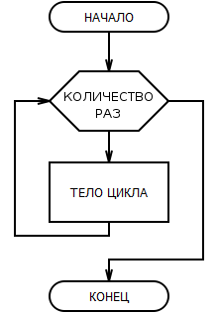
На простом примере:
Пример: вывести пять раз слово «Привет!»
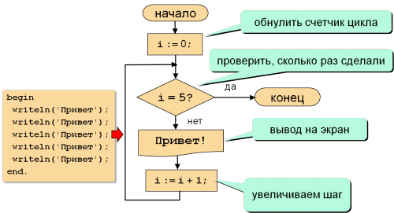
Паскаль цикл For: синтаксис:
Прямое направление цикла (от меньшего значения к большему):
{при движении от меньшего значения к большему, например, от 1 до 10}
for счетчик:=значение to конечное_значение do
тело_цикла;
Обратное направление (от большего к меньшему):
{при движении от большего значения к меньшему, например, от 10 до 1}
for счетчик:=значение downto конечное_значение do
тело_цикла;
Решение на Паскале:
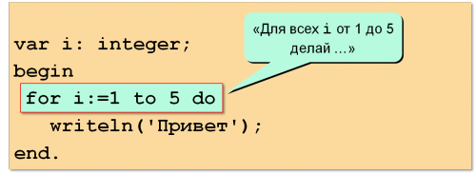
Оператор в теле конструкции может быть одиночным или составным оператором.
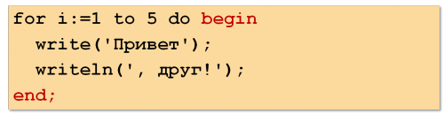
Счетчик цикла или параметр цикла — это обычная переменная, которая может быть только порядкового (целочисленного, символьного, логического) или перечислимого типа.
При прямом направлении цикла счетчик в каждой итерации увеличивается на единицу, при обратном направлении — уменьшается на единицу.
Важно знать: счетчик (параметр цикла) нельзя изменять внутри тела цикла! Кроме того, нельзя менять его начальное и конечное значения.
Пример: Печатать «ноль» указанное количество раз

Задачи для самостоятельного выполнения
- Последовательно вводится N целых чисел. Найдите минимальное и максимальное число из введённых чисел.

2. Распечатать числа Фибоначчи от 1 до n. (Каждое число в последовательности, начиная с третьего, получается сложением двух предыдущих чисел: 1,1,2,3,5,8,13…)
3. Напечатать таблицу перевода 1,2,…, 20 долларов США в рубли по текущему курсу (значение курса вводится с клавиатуры).

